Vraag en antwoord prijsvraag woongroep
_______________________________________________________________________________

Voor wie is deze prijsvraag bedoeld?
Voor elk mens, jong en oud, is het belangrijk om het gevoel te hebben om erbij te horen. Om onderdeel uit te maken van een gemeenschap. Dat kan zijn in clubverband maar ook in de manier waarop we wonen. Dan is het belangrijk om jezelf af te vragen wat je belangrijk vindt aan je woonsituatie.
Het kan zijn dat je erg hecht aan je privacy, of aan het feit dat je helemaal onafhankelijk bent van anderen. Dat de woning en de spullen van jou zijn en dat je die niet hoeft te delen met anderen. Maar het kan ook zijn dat je het juist prettig vindt om zaken te delen. Het gevoel te hebben dat je samen met gelijkgestemden woont en afspraken maakt met elkaar over hoe jullie willen samenleven. Naar elkaar omkijken en verantwoordelijkheid voor elkaar nemen. Herken je je in dat laatste beeld? Dan is dit initiatief misschien iets voor jou.

Wat is het doel van de prijsvraag?
We worden steeds ouder en blijven langer gezond. Maar de groep mensen met een (lichte) zorgbehoefte wordt ook steeds groter terwijl de zorgpartijen moeite hebben om voldoende gekwalificeerd personeel aan te trekken. De druk op de mantelzorg neemt ondertussen enorm toe. Daarom zijn we op zoek naar nieuwe vormen van wonen waarbij mensen op elkaar letten en voor elkaar zorgen tot het echt niet meer gaat. Groepswonen is een vorm van wonen waarbij gelijkgestemden naar elkaar omkijken vanuit het idee van solidariteit.

Het doel van de prijsvraag is om alle mensen in de regio Rotterdam in staat te stellen om een groep te vormen en met elkaar te onderzoeken hoe ze zouden willen samenwonen vanuit een gedeelde identiteit. We hopen dat op die manier veel energie en creativiteit ontstaat waardoor nieuwe ideeën en woonconcepten worden geboren.

Waarom een prijsvraag?
De naam zegt het al. We stellen aan iedereen de vraag of ze als groep willen meedoen. Het beste idee wint en die groep mag bij SOR zijn droom komen waarmaken. De ‘prijs’ is dat SOR twee verdiepingen beschikbaar stelt (in de huur) aan de winnende groep. Door het als een prijsvraag te organiseren hopen we maximaal gebruik te maken van jullie energie en creativiteit. Wij gaan niet bedenken hoe jullie willen wonen, dat laten we jullie zélf bepalen!

Om welk gebouw gaat het?
We hebben het gebouw Boekholt aan de Robert Kochplaats 102 in Ommoord op het oog. Het gaat om 32 woningen en veel algemene ruimte en een tuin. Daar gaan we de begane grond en de eerste verdieping verbouwen. De laatste fase van de verbouwing willen we samen met de winnende woongroep ontwerpen. Meer informatie over het gebouw is opgenomen in bijlage 1.

Hoe groot moet onze groep zijn om mee te kunnen doen aan de prijsvraag?
We vragen jullie om in te schrijven als groep van minimaal 16 personen. Dan doen we zodat jullie snel aan de slag kunnen. De groep groeit daarna tot 32 personen (het aantal woningen in het gebouw).

Wat wordt er van ons als groep verwacht?
Om te kunnen meedoen met de prijsvraag schrijven jullie een plan. Dat plan vormt de feitelijke inschrijving van de prijsvraag.
Om mee te kunnen doen moeten jullie in elk geval een stichting (of vereniging) oprichten en een startgroep samenstellen van mensen die een intentieverklaring ondertekenen om mee te doen. De gemiddelde leeftijd van de groep moet tussen de 40 en 60 jaar liggen en jullie moeten akkoord gaan met de (indicatieve) huurprijs.

Waar moet het plan (onze inschrijving) aan voldoen?
We toetsen in hoeverre het aansluit bij de uitgangspunten van het Langer Thuis Akkoord: gericht op fijn wonen voor (kwetsbare) ouderen, een diverse (heterogene) groep waarbij niemand wordt uitgesloten (inclusiviteit en ertoe doen), die veilig is en waarbij het thuisgevoel ontstaat.
Daarnaast toetsen we de mate van zelfredzaamheid van de groep via de manier waarop de toetreding van nieuwe leden wordt georganiseerd, de manier waarop jullie mensen betrekken bij de groep, de wijze waarop jullie georganiseerd zijn en hoe jullie omgaan met mensen die een lichte zorgbehoefte ontwikkelen.
Tenslotte nemen we in de beoordeling mee in hoeverre jullie bereid zijn risico’s te nemen in het huurcontract en de afspraken die we maken over aansprakelijkheid.
De bovenstaande beoordelings- en uitsluitingscriteria zijn als apart document te downloaden.

Hoe bepaalt SOR de winnaar van de prijsvraag?
We beoordelen jullie plan op basis van de criteria die hierboven benoemd zijn. Daarbij krijgen jullie punten per onderdeel. De drie groepen die in deze beoordeling de meeste punten hebben verdiend mogen het plan mondeling komen toelichten aan de beoordelingscommissie. Dan volgt de definitieve keuze (op basis van dezelfde criteria). Het plan dat het beste aansluit bij het doel van de prijsvraag (weergegeven in de criteria) wint en mag het gebouw gaan huren.

Mogen we als groep zélf dingen bepalen?
Deze prijsvraag is erop gericht om jullie woonwensen te verwezenlijken. Het gaat om júllie idee waarbij wij jullie zoveel mogelijk ruimte willen geven om daaraan vorm te geven. We geven alleen de kaders aan waarbinnen het moet gebeuren. Dat betekent dat we zo min mogelijk zaken willen opleggen (naast het betalen van huur en het feit dat jullie je aan de wet moeten houden). Jullie zijn dus niet verplicht om ‘services’ af te nemen tenzij jullie daar zelf voor kiezen als onderdeel van jullie concept. Alleen dan maken we daar afspraken over en brengen we die in rekening.
Jullie mogen zelf bepalen wie er toegelaten wordt tot de woongroep (de ballotage) en met wie jullie dus een woning gaan huren. Hierbij moeten jullie je aan de woningwet houden (passend toewijzen).

Wij zorgen voor een gebouw dat aan de hedendaagse eisen voldoet. Jullie krijgen de ruimte om zélf het onderhoud in te plannen. We maken wel afspraken over de minimale kwaliteit waaraan het gebouw moet voldoen en over zaken als verzekeringen.

Wat gaat het kosten?
De huur van de twee verdiepingen plus algemene ruimten (en tuin) bedraagt € 250.000 per jaar. Dat correspondeert met circa € 650 per appartement maand. Jullie betalen deze huur als groep. Dat betekent dat jullie zélf verantwoordelijk zijn voor de verhuur. Daar staat tegenover dat jullie heel veel vrijheid krijgen. Jullie bepalen zélf of jullie alle woningen willen verhuren of dat jullie bijvoorbeeld een woning beschikbaar houden als logeerkamer. Ook bepalen jullie zelf wie jullie toelaten tot je woongroep.

De woongroep kan collectief een aantal activiteiten / diensten op zich nemen die bij een regulier woongebouw door SOR worden geregeld en via de servicekosten worden verrekend. Voorbeelden zijn het gas, water en elektra ten behoeve van de algemene ruimten, vervangen van lampen, schoonmaak (container, algemene ruimte), glazen wassen, onderhoud groenvoorziening, afschrijving inventaris en de aanwezigheid van een huismeester. Orde van grootte € 20,00 per woning per maand.

Kosten bewoners. De woongroep kan zelf bedenken of ze gas, water en elektra collectief inkopen en onderling verrekenen of dat de bewoners dat individueel regelen. Maakt deel uit van de visie van de woongroep. Orde van grootte € 90,00 per woning per maand.

Serviceskosten. We streven ernaar om de woongroep géén serviceskosten te laten betalen omdat er (in beginsel) geen services hoeven te worden geleverd door SOR. Uitzondering zijn de kosten waarvoor SOR een collectief contract heeft afgesloten zoals glasverzekering, 24-h rioolontstoppingsdienst (facultatief af te nemen). Alarmering van de lift wil SOR voor rekening nemen en administratiekosten zijn nihil (€ 0,00).

Hoe snel moeten we reageren?
Jullie hebben tot eind september de tijd om de groep te vormen en het plan te schrijven. Het plan moet uiterlijk 30 september worden aangeleverd.

Wat kan ik van SOR, de woningcorporatie, verwachten?
Nadat de prijsvraag is afgerond betrekken we de winnende groep bij de realisatie van hun droom. We betrekken vertegenwoordigers van de groep bij de vertaling van de wensen in het gebouw. Te denken valt aan specifieke inrichtingswensen. Hiertoe is een eenmalig budget van € 5000 beschikbaar.

Hoe borgen we een duurzaam succes van de community?
Een scenario is dat na een succesvolle start de woongroep, door wat voor reden dan ook, niet meer goed functioneert, de cohesie in de groep afneemt of dat de groep zich naar binnen keert. Dat is niet in het belang van de groep en niet van de ouderen in Rotterdam. Om dat te voorkomen blijven we in gesprek en maken we vooraf afspraken over:
- De ‘bedrijfsvoering’ van de woongroep;
- De voorwaarden waaronder de groep gebruik kan blijven maken van privileges zoals gratis algemene voorzieningen;
- welk onderhoud voor SOR is en welk onderhoud voor de woongroep.

Wat zijn de kleine lettertjes?
- We proberen de selectie van de winnaar zo objectief mogelijk te laten verlopen. Het is echter nadrukkelijk aan SOR om de uiteindelijke winnaar te kiezen. Inschrijvers kunnen geen aanspraak maken op gunning
- Bij ontbreken van ‘goed huurderschap’ of het uiteenvallen van de woongroep behoudt SOR zich het recht toe de woongroep als zodanig te ontbinden en de specifieke afspraken te beëindigen
- Als zich géén geschikte woongroep aanbiedt behoudt SOR zich het recht toe zich terug te trekken uit de selectieprocedure en niet over te gaan tot gunning aan een groep

Schrijf nu in!
Loop je al een tijd rond met het idee om een woongroep te vormen? Of kun je voldoende gelijkgestemden op de been brengen om samen een woonconcept te formuleren dat aan bovenstaande eigenschappen voldoet? Maak dan jullie interesse kenbaar en vraag een inschrijfformulier aan Rina de Groot (afdeling communicatie van SOR): r.degroot@sor.nl.

Bijlage 1: het gebouw
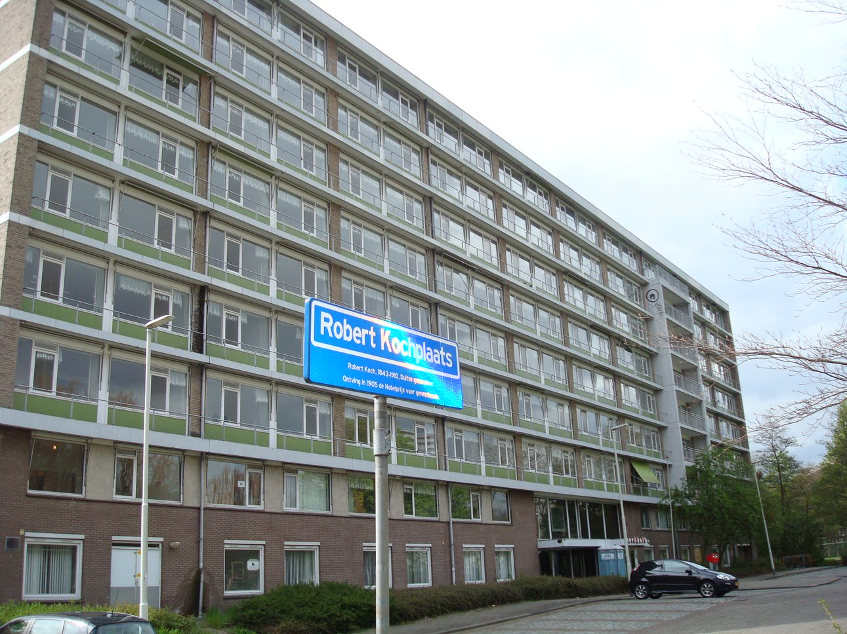
Wat hebben we te bieden?
Het gaat om het gebouw ‘Boekholt’, een gebouw van SOR aan de Robert Kochplaats in Ommoord. Momenteel staan de onderste twee verdiepingen leeg. De bovenste verdiepingen worden (door een extern bedrijf) verhuurd als losse woningen.

De plattegrond van het gebouw
Het gebouw heeft op beide verdiepingen twee gangen met acht woningen van circa 45 m2. Totaal 4 x 8 = 32 woningen. Op de begane grond liggen ook diverse algemene ruimten. De functies daarvan zijn nog (tot op zekere hoogte) in te delen naar behoefte van de groep. De hal en de liften worden gedeeld met de bewoners van de bovenliggende woningen. De tuin (en het bijbehorende onderhoud) zal bij de woongroep horen. Op de eerste verdieping bevinden zich ook nog algemene ruimten in het hart van het gebouw, bereikbaar via de hal.

